TP4 - Procesamiento de Señales
GENERACIÓN DE UN TONO COMPUESTO (SÍNTESIS ADITIVA)

Un tono puro o simple es aquel que se corresponde con una función senoidal de una sola frecuencia (un solo componente).
Un tono compuesto tiene varias componentes. Algunos tonos compuestos clásicos que se utilizan en distintas aplicaciones son la señal diente de sierra, cuadrada y triangular.
La señal diente de sierra se obtiene sumando componentes armónicas (múltiplos de la frecuencia fundamental), en los que la amplitud del armónico n es igual al del primer armónico dividido por n.
Ejemplo de diente de sierra:

y_{sierra} = A1.sin(2.pi.f1.t) + A1/2.sin(2.pi.2.f1.t) + A1/3.sin(2.pi.3.f1.t) + ...

En forma general se escribe como
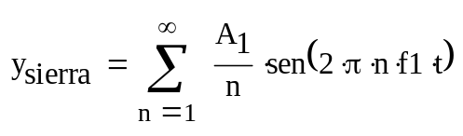
Donde el símbolo Σ (letra sigma mayúscula) se lée como "sumatoria" y es un modo de indicar que lo que sigue debe sumarse una y otra vez reemplazando en cada término el valor n por números desde 1 hasta infinito.

- Generar una diente de sierra de 5 componentes
a. Crear una variable t que vaya desde 0 hasta 0.02 segundos con una frecuencia de muestreo fs=48kHz.

b. Crear una variable ysierra que se corresponda con la suma de los primeros 5 componentes de la una diente de sierra de amplitud A1=0.5 y f1= 100 Hz.

c. Graficar ysierra en función de t.
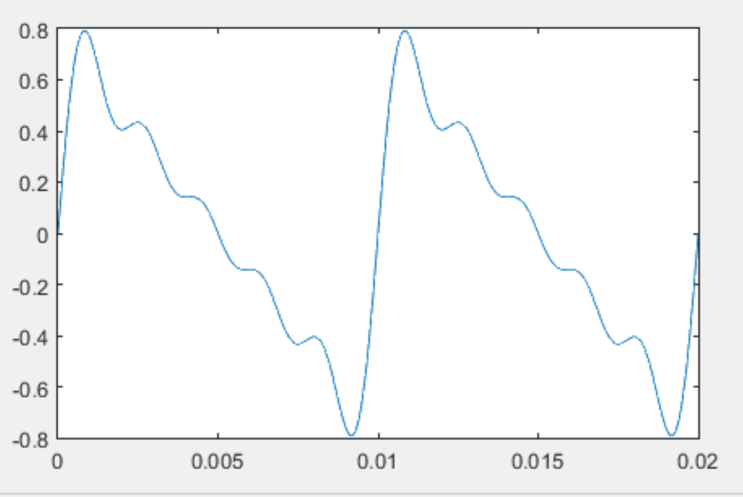

- Diente de sierra de 5 componentes con cambios de fase
a. Repetir el proceso anterior pero agregando una variable fase=pì. y calculando cada componente con esa nueva fase.
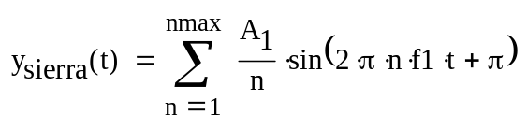

b. Repetir con fase=pì/2.
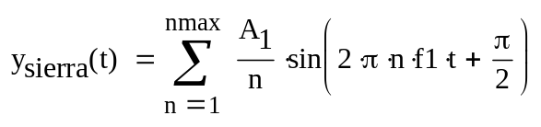

- Diente de sierra de 5 componentes utilizando coseno en vez de seno
a. Genere cinco componentes coseno siguiendo la regla de amplitudes y frecuencias de una diente de sierra
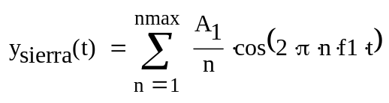
b. Agregue una fase tal que se obtenga el gráfico del primer ejemplo de diente de sierra con seno y sin fase.

ESTRUCTURA DE CONTROL "for"

Existe una estructura en los lenguajes de programación que permiten repetir una operación varias veces, con alguna variable que cambia en cada ejecución.
Esta estructura es adecuada para generar una función que permita obtener una diente de sierra de gran cantidad de componentes.

Ejemplo de uso de "for" en MATLAB

for n=1:5
n
n^2
end

Al comienzo de la estructura se indica que n variará entre 1 y 5.
Intencionalmente las líneas que siguen no terminan en punto y coma para que hagan eco en pantalla.
Esto hará que se imprima en pantalla un 1, luego 1 (por 1 al cuadrado), luego 2, luego 4, y así hasta terminar con 5 y 25.

Cualquier instrucción que se coloque entre el inicio del for y el end, se ejecutará las veces que indique la estructura. Además el valor de la variable de control (n en este caso) cambiará en cada ejecución.

Ejemplo de uso de "for" para generar distintos componentes de frecuencia
(Utilice los mismos valores de A1, f1 y t que están en el Workspace)
La instrucción pause(1) incluye una espera de 1 segundo luego de cada plot.
for n=1:5
plot(sin(2*pi*n*f1*t))
pause(1)
end

¿Cómo utilizar "for" para sumar varios componentes?

Modo 1 (poco usado, pero más sencillo de comprender)
ysierra=A1*sin(2*pi*f1*t);
for n=2:5
ysierra=ysierra+A1/n*sin(2*pi*n*f1*t);
end
plot(t,ysierra)

Tener en cuenta que :
a) dentro del for el valor de n va de 2 hasta 5
b) la instrucción dentro del for dice que debe sumarse el valor anterior de ysierra a lo que está anotado allí y luego guardar el resultado en ysierra

Modo 2 (más usado)
ysierra=0*t;
for n=1:5
ysierra=ysierra+A1/n*sin(2*pi*n*f1*t);
end
plot(t,ysierra);

¿Por qué se coloca la primera instrucción ysierra=0*t?
Se genera así una variable que ocupa todos los valores de t con ceros.
En este caso el for va de 1 a 5.

- Diente de sierra de 25 componentes utilizando la instrucción for
a. Genere una diente de sierra con 25 componentes senoidales sin fase utilizando la instrucción for.
b. Agregue el plot dentro del for e incorpore una espera de 0.3 segundos en cada ciclo.
c. Genere una diente de sierra con 25 componentes senoidales con fase = pi/2 utilizando la instrucción for.

Guardar variables del workspace de MATLAB
MATLAB permite guardar variables del Workspace en el disco rígido. Para esto selecciona la o las variables con el mouse en el Workspace y presione el botón derecho del mouse. Aparecerá un menú de opciones, entre las que puede seleccionarse "Save as ...". La variable o grupo de variables se guarda en un archivo con extensión ".mat".

- Onda cuadrada de 10 componentes utilizando la instrucción for
a. Genere una variable ycuad que contenga una onda cuadrada de 10 milisegundos de duración temporal, fs=48kHz. frecuencia fundamental 500 Hz, amplitud de la primera componente igual a 1 y con 10 componentes senoidales sin fase utilizando la instrucción for.
(NOTA: La onda cuadrada tiene solamente componentes impares de frecuencia, por lo que el for deberá ejecutarse para n=1:2:19, donde el valor 2 indica el incremento, esto es saltar de a dos)
b. Agregue el plot dentro del for e incorpore una espera de 0.3 segundos en cada ciclo.
c. Guarde la variable ycuad en el rígido con el nombre "ycuad.mat"
d. Repita utilizando fase pi/2. Guarde la nueva variable con el nombre "ycuadFase.mat"

Transformada Rápida de Fourier (Fast Fourier Transform - FFT)
MATLAB dispone de la función fft() que permite obtener el espectro en frecuencias de una función temporal. Al aplicar fft() a una variable se obtiene otra variable con la información de componentes de frecuencia en números complejos (por cuestiones que se discutirán más adelante). En principio, si se desea ver el módulo del espectro de una función ytemp (tal como suele mostrarse en los programas de edición de audio), basta con solicitar un plot de abs(fft(ytemp)).
Ejemplo:
fs=48000;
dt=1/fs;
duracion=1; %segundos
t=0:dt:duracion-dt; %Prestar atención a "duración-dt"
f0=5000;
y=10*sin(2*pi*f0*t)+5*sin(2*pi*2*f0*t);
Fourier=fft(y);

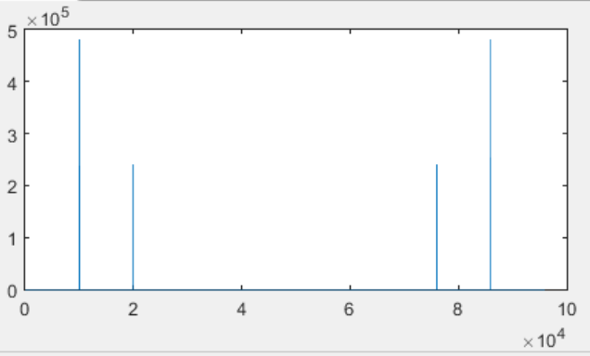

Se observa el módulo del espectro de la señal, pero es necesario hacer algunas aclaraciones.
1. La escala horizontal no se corresponde (aún) con la escala de frecuencias, sino con el número de elementos de la variable, ya que se ejecutó un plot con una sola variable.
2. Se observan cuatro líneas en el espectro, al representar el espectro de una señal con sólo dos componentes. Puede notarse además que el diagrama es simétrico (tipo espejo) con respecto al centro horizontal del gráfico.
3. Las amplitudes relativas parecen correctas (el segundo componente tiene la mitad de la amplitud que el primero) pero los valores de amplitud reportados no son los que uno podría esperar de la observación del espectro.

Escala horizontal (frecuencias)
Así como al trabajar con variables temporales tuvimos que definir una variable t (de tiempos), ahora necesitamos definir una variable f (frecuencias) que se convierta en la escala horizontal del gráfico.
Esta variable irá desde cero hasta fs y deberá tener tantos elementos como la variable de espectro que pretendemos graficar.
longitud=length(y);
f=(0:longitud-1)/longitud*fs;
plot(f,abs(Fourier))

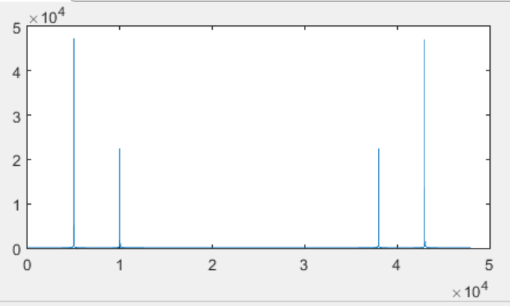

El eje horizontal se corresponde ahora con las frecuencias de los dos primeros componentes.

Espectro hasta la frecuencia de Nyquist
Analizaremos más adelante cuestiones relacionadas con los componentes espejados. Por el momento nos limitaremos a observar el espectro hasta la frecuencia de Nyquist, que es la mitad de la frecuencia de muestreo.
Por lo cual deberemos aplicar un ajuste en los ejes

axis([0 fs/2 -inf inf])

Esta instrucción indica que el comienzo del eje x debe ser 0, el final debe ser fs/2, y deja libres los ejes verticales (esto último se indica en MATLAB como -inf e inf).

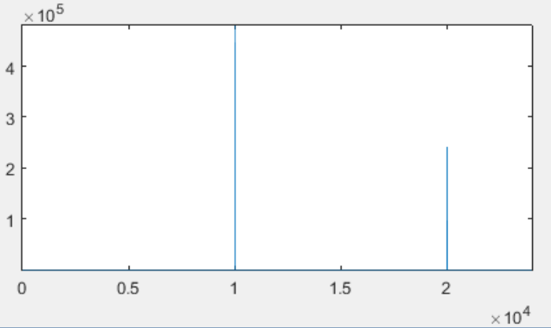

Ajuste de la escala de amplitudes
Por motivos relacionados con el cálculo matemático, la amplitud resultante de aplicar la función fft() depende de la longitud de la variable. Esto puede ponerse a prueba repitiendo el ejercicio anterior utilizando el doble de duración y comparando las amplitudes de los componentes.
Si se multiplica el resultado por 2 y se lo divide por la longitud de la variable se obtendrán las amplitudes de los componentes senoidales iniciales. Este factor de conversión de amplitudes servirá para todos los casos en que utilicemos fft().

plot(f,abs(Fourier)*2/longitud)
axis([0 fs/2 -inf inf])
grid on

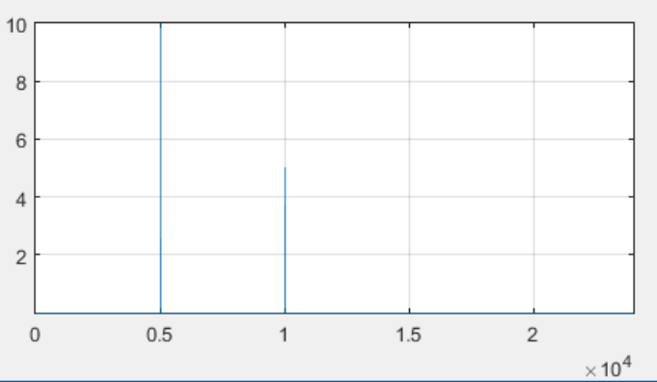

- Espectro de una onda cuadrada
a. Recupere la variable guardada ycuad (en ycuad.mat). Para esto hay que hacer doble click en "ycuad.mat" y las variables guardadas se cargarán en el Workspace.
b. Grafique el espectro de la onda cuadrada.
c. Recupere la variable ycuadFase y repita el gráfico del espectro. ¿Son iguales? ¿Es razonable?

- Onda triangular de 10 componentes utilizando la instrucción for
a. Genere una onda triangular de frecuencia 500 Hz con 10 componentes senoidales sin fase utilizando la instrucción for. (NOTA: La onda triangular tiene componentes impares de frecuencia y la amplitud de cada componentes es igual a A1/n^2)
b. Agregue el plot dentro del for e incorpore una espera de 0.3 segundos en cada ciclo.
¿Se obtiene la forma de onda esperada? ¿Por qué podrá suceder esto?
c. Observe el espectro para verificar si coincide con lo esperado
d. Altere la fase para ver si logra la forma de onda deseada. ¿Cambiará el espectro de los nuevos resultados con fase cambiada?
e. ¿Qué aclaración habría que agregar en los textos para asegurarse que las formas de onda diente de sierra, cuadrada y triangular sean las que se esperan?

NOTA: La cantidad de elementos diferentes que se disponga en la variable que contiene el espectro influirá en la resolución en frecuencia. Esta cantidad de elementos depende del tiempo total de duración de la muestra de audio. Cuanto más tiempo dure la muestra, mejor resolución en frecuencia se obtiene. Como referencia, una muestra de 1 segundo de duración tendrá tantas muestras temporales como el valor de la frecuencia de muestreo y en ese caso la resolución del espectro será de 1 Hz.

Generación de ruido blanco (instrucción rand)
El ruido blanco se obtiene mediante un arreglo de números al azar. MATLAB tiene la función rand() que genera números al azar. El término se refiere a Random (azar en inglés)
Si ejecutamos
rand(1)
el eco en pantalla mostrará un valor diferente cada vez que se lo ejecuta. Los valores obtenidos están entre 0 y 1.
Si ejecutamos
rand(2)
aparecerá en pantalla una matriz de 2x2 con cuatro números al azar entre cero y uno. Al colocar el valor 2 se está indicando una matriz cuadrada de ancho 2.
Si ejecutamos
rand(2,1)
se obtiene un vector vertical de dos filas y una columna, con números al azar.

El ruido blanco debería contener una distribución de números al azar entre -1 y 1. Para lograr números al azar entre -1 y 1 es necesario escribir la siguiente operación matemática
2*rand(1)-1
Al repetir una y otra vez esta operación podrá notarse que se obtienen resulados entre -1 y 1.
Lo que hace la expresión anterior en primer lugar es multiplicar por 2 el resultado de aplicar rand(), con lo que se obtendrían números entre 0 y2. Posteriormente se resta uno, por lo que se logra lo buscado.
Para generar ruido en un vector columna (tipo audio) de una longitud detemrinada hay que ejecutar
ruidoBlanco=2*rand(longitud,1)-2;

- Generación de ruido blanco
a. Genere una variable ruidoBlanco que contenga ruido blanco de 1 segundo de duración
b. Grafique la variable ruidoBlanco con el eje temporal correcto (genere la variable t).
c. Reproduzca ruidoBlanco utilizando sound(). No olvide utilizar fs.
d. Obtenga el espectro de ruidoBlanco y grafique su módulo con la variable f correspondiente y hasta la frecuencia de Nyquist.
e. ¿Lo que se obtiene, es lo que se esperaba? ¿No debería ser plano?

Generación de un impulso unitario
Un impulso unitario digital es una señal que contiene un 1 como primer elemento y luego todos ceros.
Para lograr un impulso de duración 1 segundo puede hacerse lo siguiente
fs=48000;
dt=1/fs;
duracion=1;
t=0:dt:duracion-dt;
longitud=length(t);
impulso=zeros(longitud,1);
impulso(1)=1;

- Generación de un impulso unitario
a. Genere un impulso unitario de 1 milisegundo de duración (variable impulso).
b. Grafique el módulo del espectro del impulso unitario (variable Impulso) utilizando la variable f correspondiente (utilice la instrucción axis para mostrar los ejes entre 0 y fs/2 para el eje x, y entre 0 y 0.1 para el eje y.
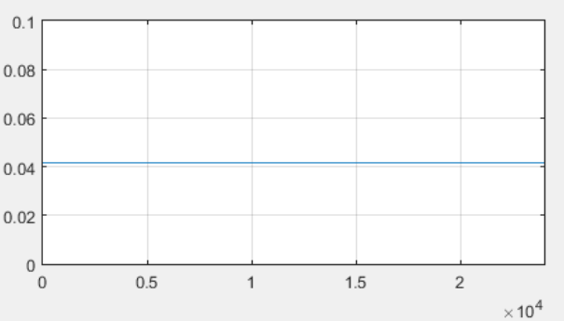
Puede verse que se obtiene un nivel constante para todos los componentes. Resulta ser ligeramente superior a 0.04. Para conocer con exactitud su valor es posible escribir con eco en pantalla
>> Impulso(1)*2/longitud
ans = 0.0417
Un impulso tiene todas las frecuencias (con una mínima amplitud, comparada con la amplitud total del impulso). Cuanto más duración se considere, más pequeña será la energía de cada componente.

- Espectro de una señal de audio
a. Importe el archivo chimes1seg.wav y denomine audio a la nueva variable.
b. Genere una variable Espectro (con E mayúscula) que contenga la fft de audio.
c. Grafique el espectro (sin escala horizontal)

- Escala de tiempos y de frecuencia
La duración del audio importado es exactamente 1 segundo. Por este motivo su longitud es exactamente 44100 muestras. Cuando se obtiene el espectro de esta señal se genera una variable llamada Espectro que también tiene 44100 elementos. Cada uno de estos elementos se corresponde con saltos en frecuencia de 1 Hz.
a. Genere una variable t, que represente la escala de tiempos.
b. Grafique en la figura(1) la variable audio con su escala de tiempos.
b. Genere una variable f, que represente la escala de frecuencias
c. Grafique el espectro en la figura(2) con su escala de frecuencias
d. Modifique los ejes para graficar desde frecuencia 0 hasta la frecuencia de Nyquist.

- Espectro de una señal de audio de poco más de 1 segundo
a. Importe el archivo chimesWindows.wav y denomine chimes a la nueva variable.
b. Genere una variable Chimes (con C mayúscula) que contenga la fft de chimes.
c. Grafique el espectro (sin escala horizontal)

- Escala de tiempos
La actual muestra de audio importada dura un poco más de 1 segundo. Esto requiere que la definición de la escala de tiempos tenga en cuenta estas diferencias.
a. Determine la longitud del archivo de audio y guarde esa información en la variable longitud.
b. Determine el mínimo salto temporal dt que corresponde a la señal de audio (Ayuda: tenga en cuenta la información brindada por fs)
c. Determine la duración temporal del archivo chimes.
d. Genere una variable t que se corresponda con este archivo (irá desde 0, con saltos iguales a dt, y llegando a duracion-dt)
e. Grafique la señal chimes con su eje de tiempos.

- Escala de frecuencias
La actual muestra de audio importada dura un poco más de 1 segundo. Esto requiere que la definición de la escala de frecuencias tenga en cuenta estas diferencias.
a. Genere una variable f que represente la escala de frecuencias f = (0:longitud-1)/longitud*fs.
b. Grafique el espectro Chimes con su eje de frecuencias
c. Modifique los ejes para graficar desde frecuencia 0 hasta la frecuencia de Nyquist.

- Espectro de una señal de audio de mayor duración
a. Importe el archivo audio1.wav y denomine audio a la nueva variable.
b. Determine la duración del audio.
c. Genere una variable t que abarque toda la duración del audio.
d. Grafique la variable audio con su escala temporal correcta.
e. Genere una variable Espectro que contenga la fft de audio.
f. Genere una variable f que se corresponda con las frecuencias del espectro obtenido.
g. Grafique el espectro con su escala de frecuencias
h. Modifique los ejes para graficar desde frecuencia 0 hasta la frecuencia de Nyquist.

-------------------------------------------------

¿Qué tipo de cálculos son los que permiten obtener el espectro de Fourier?

En lo que sigue haremos una descripción de algunas particularidades de lo que sucede cuando ondas senoidales se multiplican entre sí, y veremos cómo es posible aprovechar estas características para obtener el espectro de Fourier. En el proceso podrá volverse más comprensible qué es lo que significa que las componentes de Fourier tengan fase además de módulo.

¿Qué sucede cuando se multiplican dos ondas sinusoidales?

Comenzaremos por analizar funciones sinusoidales tipo coseno de frecuencias f1 y f2.
Si se genera una función f(t) que es igual a la multiplicación entre dos funciones coseno de frecuencias f1 y f2, veremos que el resultado queda simétrico respecto del eje de tiempos (esto es, no tiene offset) siempre que las dos funciones cosenos tengan frecuencia diferente.
Dicho de otro modo, solamente cuando las frecuencias sean iguales (f1=f2) se obtendrá un resultado que estará corrido respecto del eje de tiempos (offset distinto de cero).
Existen modos formales de demostrar esto, pero aquí nos interesa captar la idea general y lo que se puede lograr con esta particular propiedad.

1. Multiplicar dos funciones coseno de frecuencias f1=90 y f2 = 100 y observar el gráfico resultante
a. Seleccionar una frecuencia de muestreo (por ej. fs=48000).
b. Generar una variable t (tiempo) que contenga las muestras correspondientes a 1 segundo (será el mismo valor que fs).
c. Crear una variable y1 que corresponda a una función coseno con amplitud 5 y frecuencia 90 Hz.
d. Crear una variable y2 que corresponda a una función coseno con amplitud 1 y frecuencia 100 Hz.
e. Crear una función que sea igual a la multiplicación punto a punto (muestra a muestra) de ambas variables y1 e y2.
f. Grafica el resultado con el eje de tiempos correcto y que muestre la gráfica entre t = 0 y t = 0.2 s.
Deberían obtener un gráfico como el siguiente
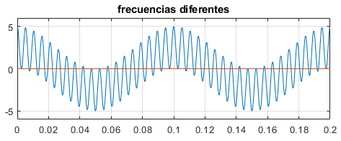
NOTA: Si se repite la prueba con otros valores de f2, podrá notarse que siempre se obtiene un tipo de oscilación compuesta que a lo largo del tiempo se mantiene equilibrada respecto del eje horizontal (sin offset).
Como ejemplo mostramos lo que sucede si se utiliza f1 = 90 y f2 = 50.
Si bien, puede no parecer suficiente con una inspección visual, comprobaremos más adelante que no hay corrimiento (offset).
s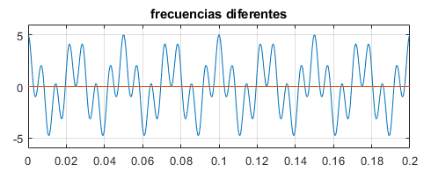
2. Multiplicar dos funciones coseno de frecuencias f1=90 y f2 = 90 y observar el gráfico resultante
a. Repetir los pasos anteriores, manteniendo A1 = 5 y A2 = 1, pero esta vez utilizando f1 igual a f2, generando una variable yMultIgual.
Deberían obtener un gráfico como el siguiente
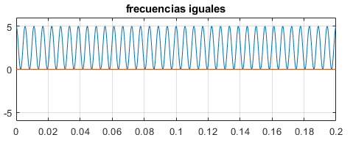
Claramente en este caso la oscilación que se genera tiene un corrimiento respecto del eje horizontal, y para más detalle ese corrimiento es igual a 2.5,que es igual a la mitad de la amplitud de la primera sinusoidal. Para ser más precisos este valor sería la mitad del producto de ambas amplitudes, pero como utilizamos A2=1, coincidirá con la mitad de la amplitud de la primera oscilación.

NOTA: En los gráficos mostrados recién puede notarse que existe una línea roja marcando el eje horizontal. Un modo de lograr esto es agregar en el plot una parte que grafique un vector con ceros (de igual longitud que t). Una manera muy sencilla de obtener un vector de ceros de igual longitud que t es multiplicar cero por la variable t (0*t)

>>plot (t,yMultIgual, t,0*t)

Si quisiera trazar una línea roja horizontal en el segundo gráfico que tuviese el nivel promedio de 2.5, la variable a graficar en segundo lugar debería ser 0*t+2.5

>>plot (t,yMultIgual, t,0*t+2.5)

En ese caso se obtendrá el siguiente gráfico
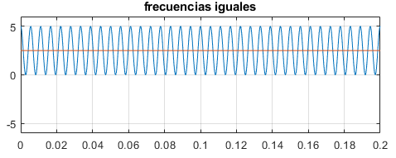

¿Cómo podríamos determinar matemáticamente si una señal tiene un corrimiento (un offset)?
Notemos que lo que llamaríamos corrimiento sería el valor promedio de la señal. En el último gráfico dentro de la NOTA graficamos el promedio mediante una línea roja, mientras que cuando las frecuencias son diferentes el promedio coincide con el eje de tiempos (ese valor promedio es igual a cero).
Si la variable tiene tantos valores positivos como negativos, el promedio será cero. Mientras que, si tiene valores que oscilan entre 0 y 5, el promedio estará en algún valor intermedio. En este caso será exactamente la mitad (ya que la onda es de por sí muy simétrica).

¿Cómo podemos calcular exactamente el promedio?
En realidad, el cálculo es semejante a cuando se hace un promedio de notas. Hay que sumar los valores de todas las muestras y dividirlas por el total de muestras.
NOTA: Cálculo del promedio de un vector que contenga notas
Consideren que se tiene una variable notas = [5 7 4 8 6] y se quiere calcular el promedio. Para ellos hay que sumar las notas y dividir ese resultado por 5 que es la longitud total del vector de notas. Si bien con sólo 5 notas es posible realizar esto manualmente, resulta útil extenderlo a un vector de cualquier longitud.
Existe en MATLAB una función denominada sum() que si se aplica a un vector da por resultado la suma de todos sus valores.
>> notas = [5 7 4 8 6];
>> promedio = sum(notas)/length(notas)

promedio = 6

En forma general, si se quiere obtener el valor promedio (offset) de una variable cualquiera hay que ejecutar ese mismo procedimiento
promedio = sum(variable)/length(variable)

3. Cálculo del promedio de variables
a. Calcular el promedio de la variable obtenida anteriormente como yMultIgual
Deberían obtener el valor 2.5
b. Calcular el promedio de la variable obtenida anteriormente como yMultDiferente
Notarán que en este caso el resultado no es cero, pero es un valor extremadamente chico. Del orden de 10^(-15) o semejante dependiendo de las frecuencias que les hayan quedado en el Workspace apartir de los ejercicios anteriores.

NOTA: ¿Por qué no da cero? Las variables matemáticas que estamos intentando describir son continuas, como por ejemplo y1 = 5.cos(2*pi*90*t), pero en el programa se toman ciertas muestras cada tanto tiempo y con valores que están limitados en cantidad de decimales. A nivel matemático puro el resultado debería ser cero, pero debido a la digitalización el resultado puede no dar completamente cero.
Tengan en cuenta de todas maneras que un factor de 10 equivale a 20 dB, y por lo mismo un factor de 10^(-1) son -20 dB, y un factor de 10^(-2) son - 40 dB y así siguiendo. Por lo tanto un resultado x10^(-15) es equivalente a un nivel de -300 dB, absolutamente fuera de cualquier rango dinámico razonable.
Un modo de que se nos presente un resultado que desprecie resultados muy pequeños puede ser agregar lo siguiente luego del cálculo del promedio.
>> promedio = sum(yMultDiferente)/length(yMultDiferente);
>>ifabs(promedio)<1e-14; promedio=0; end
En la segunda instrucción se verifica si promedio da un valor muy pequeño (dentro de la resolución de cálculo) y en ese caso le asigna el valor cero. Se utiliza la función abs() para obtener el valor absoluto o módulo de la función. Cuando se aplica abs() a un número real simplemente le quita el signo y lo vuelve positivo. Esto es así porque algún cálculo nos puede dar más adelante resultados negativos (por ejemplo, -5) y ese valor no debe ser convertido en cero. Con abs() se convertirán en cero todos aquellos resultados que estén entre -1x10^(-14) y 1x10^(-14).

4. Determinación de la frecuencia y la amplitud de una variable desconocida y4 (versión 1)
Supongamos que alguien nos entrega una variable y1 en un archivo .mat (porque la guardó del Workspace de MATLAB de esa manera). Como ayuda nos dice que se trata de una función coseno de amplitud desconocida y frecuencia desconocida entre 1 Hz y 6 Hz, por ejemplo, y que su duración es 1 segundo.Tendrán disponible dicha variable y4.mat con una frecuencia de muestreo baja fs=8000 en la carpeta de trabajos prácticos.
La tarea consiste en escribir un programa en MATLAB que permita identificar de qué frecuencia se trata y qué amplitud tiene.Para ello podemos aplicar lo que hicimos en ejercicios anteriores. La idea será crear una función que reciba como argumento a la función desconocida y4, junto con su frecuencia de muestreo fs (para que sea razonable la interpretación de su frecuencia), además de la frecuencia que se pretende chequear fn y nos devuelva el promedio de la función y4 multiplicada por cos(2*pi*fn^t).
La tarea entonces es crear una función PromedioN = promedioDeCoseno(y4,fs,fn). Posteriormente a esto la Amplitud será igual a 2*PromedioN.
Dicha función deberá generar internamente una variable t que inicie en t=0 y tenga exactamente una duración igual a la cantidad de muestras (que coincidirá con la frecuencia de muestreo porque la duración es 1 segundo).
a. Generar la variable t teniendo el dato de la duración de 1 segundo y la frecuencia de muestreo
b. Generar la variable con una función coseno de amplitud 1 y frecuencia fn que utilizaremos para multiplicarla por y1.
c. Generar la variable que corresponda a multiplicar y1 por la función coseno generada.
d. Calcular el promedio de esta última variable y agregar una instrucción (if) que asigne promedio igual a cero si el resultado del cálculo es menor que 1x10^(-14).
e. Generar un script que utilice la función para determinar la frecuencia y amplitud de la señal contenida en la variable y1. Para ello se sugiere utilizar la instrucción forfn=1:6, utilizando dentro del for la función anteriormente creada y haciendo eco en pantalla de la frecuencia fn que se está calculando y del promedio obtenido.

Suponiendo que la frecuencia del coseno contenido en f1 fuese de 4 Hz y su amplitud fuese 3, el resultado que debería verse en pantalla sería
>>fn = 1
>> promedio = 0
>>fn = 2
>> promedio = 0
>>fn = 3
>> promedio = 0
>>fn = 4
>> promedio = 1.5
>>fn = 5
>> promedio = 0
...

NOTA: Es importante tener en cuenta que decir que no existe una función coseno de frecuencia 2 Hz o decir que la componente de 2 Hz tiene amplitud cero son conceptos equivalentes. Por lo tanto si en el ejercicio anterior la función hubiese entregado directamente el valor de amplitud (multiplicando el promedio por 2) la interpretación sería que todos los componentes de frecuencia de y1 tienen amplitud cero, excepto el de 4 Hz que tiene amplitud 3.

5. Determinación de la frecuencia y la amplitud de una variable desconocida y5 (versión 2)
Ahora el desafío será un poco mayor. La frecuencia de la variable y5.mat puede ser cualquiera entre 1 y 4000 Hz (su valor de frecuencia de muestreo es fs=8000). Semejante variación volverá imposible hacer eco en pantalla para averiguar qué componente tiene algún valor de amplitud diferente de cero. Pero podemos guardar los resultados en una variable que llamaremos AmplitudComponentes, del siguiente modo general
forfn=1:8000
AmplitudComponentes(fn) = 2*promedioDeCoseno(y1,fs,fn);
end
y luego plotear el resultado.
Tienen disponible la variable y5.mat en la carpeta de trabajos prácticos.
a. Generar un script que cargue la variable y5.mat y genere la variable AmplitudComponentes de 4000 elementos.
b. Grafique dicha variable en pantalla y verifique el valor de la componenteutilizando la herramienta "Data Cursor". Con esta herramienta puede obtenerse el valor de un punto en un gráfico clickeando con el mouse en dicho lugar.

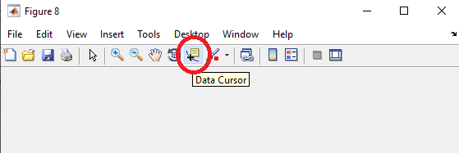

NOTA 1: El gráfico obtenido es una versión muy simplificada del espectro de Fourier de y1. Como y1 tiene una sola componente, sólo se verifica un valor de amplitud para un único valor de frecuencia.
NOTA 2: Se verá un gráfico con 2 líneas verticales. La primera corresponderá a la frecuencia buscada, mientras que la segunda puede interpretarse como un problema de aliasing. Como estamos utilizando una frecuencia de muestreo de 8000 Hz, toda frecuencia por encima de la frecuencia Nyquist (la mitad de fs) dará un resultado equivalente a otra frecuencia que aparece espejada en el espectro de Fourier respecto de la frecuencia de Nyquist. Al haber utilizado el for para recorrer todas las frecuencias entre 1 y 8000, nuestro "detector de cosenos" detectará la frecuencia correcta y la frecuancia fantasma posible (alias). Si la frecuencia válida es f0, notarán que la frecuencia "alias" es fs-f0.

NOTA: ¿Qué pasaría si aplicáramos el procedimiento anterior a una variable "y" que sea en realidad la suma de dos cosenos de diferente frecuencia?
Supongamos para simplificar la explicación que la variable "y" es la suma de un coseno de amplitud 4 y frecuencia 1000 y de un coseno de amplitud 3 y frecuencia 1450. Cuando la frecuencia de prueba fn sea diferente de 1000 y de 1450, ambos darán por resultado funciones simétricas respecto del eje, y el promedio total seguirá siendo cero.
Hay que notar que, si llamamos yn a la variable coseno con frecuencia fn, y1000 a la variable coseno con frecuencia 1000 y utilizamos y1450 para nombrar a la variable coseno con frecuencia f1450, se puede notar que y = y1000 + y1450
Lo que nuestra función hace es la multiplicación de yn con y. Esto es
multiplicacion = yn * (y1000 + y1450)
Pero resulta que escrito de ese modo puede notarse que tiene que ser igual a
multiplicacion= yn*y1000 + yn*y1450;
El primer término es la función que surge de chequear la frecuencia fn con 1000, que dará promedio cero si no coinciden, y el segundo término surge de hacer lo propio comparando con 1450. Como resultado, si fn es distinto de 1000 y de 1450 ambos promedios darán cero. Si coincide con 1000, el promedio de 1000 dará la mitad de la amplitud y el de 1450 dará cero. Por último, si coincide con 1450, ese promedio dará la mitad de la amplitud de la componente de 1450 y la otra dará cero. El resultado total será que todas las amplitudes serán iguales a cero, excepto las dos que realmente están presentes.

6. Determinación del espectro de una variable desconocida y6 formada por una superposición de cosenos
En este caso la variable y6.mat tiene tres componentes, y su frecuencia de muestreo es fs = 8000.
a. Cargar la variable y6.mat en el Workspace y generar la variable (el vector) AmplitudComponentes.
b. Graficar la variable obtenida
c. Determinar con Data Cursor cuáles son las componentes de y6
d. Generen una variable Fourier=fft(y6), grafiquen y comparen resultados.

NOTA IMPORTANTE: La función fft() implementada en MATLAB determina qué componentes existen y da un valor para cada componente que existe que respeta la proporción respecto de otros componentes, pero ese valor no es la amplitud de la señal usada para generar la función que estamos analizando. No es un error de MATLAB, sino el resultado de una complicada historia de lo que significó definir una versión discreta de Fourier. Por el momento no podremos discutir eso con detalle y solamente nos limitaremos a ver qué más hay que hacer con la fft() para que nos de por resultado las amplitudes de cada componente.

7. Obteniendo el valor de amplitudes de los componentes mediante fft()
a. Utilizando una frecuencia de muestreo fs=8000, generen una variable t que se corresponda con 8000 muestras (duración 1 segundo) y otra variable y1=cos(2*pi*1000*t);
b. Generen una variable Y1 = fft(y1)
c. Grafique el espectro de Y1. Recuerden que como es una variable compleja es necesario utilizar abs().
d. Utilice "Data Cursor" para determinar la amplitud de la componente de 1000 Hz en la fft().
Notarán dos cosas que por el momento resultarán curiosas. En principio el valor del eje horizontal que estamos suponiendo que es frecuencia no es 1000, sino 1001. Por otra parte, la amplitud no es 1 (como si lo era en la componente que generamos nosotros) sino que tiene un valor 4000.
¿Qué está sucediendo?
El valor de frecuencia debe ser corregido, ya que el eje horizontal que nos está mostrando el gráfico no es frecuencia sino el número de componentes. Como justo elegimos duración de 1 segundo los valores se parecen razonablemente, pero sigue habiendo un problema y es que el eje de frecuencias comienza en 0, mientras que el número de componentes en MATLAB comienza a contarse desde 1. Por eso la frecuencia 1000 la estamos leyendo como 10001. Para solucionarlo deberíamos corregir el eje de frecuencias. En ejercicios anteriores hubo que hacer tareas similares, pero lo volveremos a discutir dentro de poco. Por el momento nos concentraremos en el eje de amplitudes.
¿Por qué da tan diferente a lo esperado? En realidad, el resultado de la fft() hace un cálculo que en la función que creamos anteriormente era un cálculo intermedio. Como primer paso multiplicábamos la función a analizar por una función coseno de frecuencia deseada, luego sumábamos todos los componentes de esa multiplicación, luego lo dividíamos por la longitud del vector para obtener el promedio y por último lo multiplicábamos por dos.
Bien la fft() resuelve la parte hasta obtener la suma, por motivos que sería complicado discutir ahora. Para hallar las amplitudes de las componentes tenemos de dividir esa suma por la longitud del vector (en el ejemplo que venimos trabajando por 8000) para obtener el promedio, y multiplicar este resultado por 2 para obtener la amplitud.
Entonces podemos definir nuestra variable AmplitudFourier=abs(Y1)/length(Y1)*2;

e. Crear la variable AmplitudFourier y plotear el resultado, verificando con Data Cursor que la amplitud es "1".
f. Poner a prueba estas ideas generando una variable y1 que tenga tres componentes de distintas amplitudes y distintas frecuencias (menores a 4000 ya que fs=8000) y probar si AmplitudFourier da por resultado los valores de amplitud esperados.

8. El problema de detectar solamente componentes coseno
Con la función que hemos creado tenemos un primer prototipo de un analizador de espectro de Fourier. Pero tiene un inconveniente (que por suerte podremos solucionar haciendo algunos retoques en la función). El principal y grave problema es que nuestro analizador sólo detecta componentes coseno.
a. Crear una variable y = 4*cos(2*pi*1000*t) + 2*sin(2*pi*2000*t), de frecuencia fs=8000 y duración 1 segundo.
b. Obtener el gráfico del espectro con la función creada anteriormente y comparar con el gráfico del espectro utilizando fft() y la corrección para que se obtengan las amplitudes correctas (AmplitudFourier).
Podrá notarse que con la función que hemos creado la componente seno no es detectada. En los siguientes ejercicios tendremos que corregir esto para obtener resultados equivalentes a la fft().

NOTA: ¿Cómo detectar componentes seno?
El problema es que tenemos que analizar con más detalle la ley de multiplicación de sinusoidales de la cual partimos.
Si se multiplican dos funciones coseno con frecuencias f1 y f2 (ambas con fase cero), el resultado será una curva sin offset cuando f1 sea distinto de f2 y una curva con offset cuando f1 sea igual a f2.
Pero si se multiplica una función seno de frecuencia f1 y una función coseno de frecuencia f2, el resultado siempre será una curva sin offset tanto si f1 es distinta a f2, como si ambas son iguales.
Si se multiplican dos funciones seno con frecuencias f1 y f2 (ambas con fase cero), el resultado será una curva sin offset cuando f1 sea distinto de f2 y una curva con offset cuando f1 sea igual a f2.
Lo que puede hacerse entonces para detectar componentes seno es generar una segunda función que utilice seno para detectar en lugar de coseno

9. Función para detectar componentes seno
a. Crear una nueva función promedioDeSeno() que repita lo realizado antes con la determinación del promedio de componentes coseno
b. Generar un script que genere una variable AmplitudSeno que grafique una versión del espectro de Fourier que muestre las componentes seno con sus amplitudes.
c. Crear una variable y = 4*cos(2*pi*1000*t) + 2*sin(2*pi*2000*t), de frecuencia fs=8000 y duración 1 segundo.
d. Obtener el espectro de esta variable utilizando la rutina del script que calcula AmplitudSeno y graficar el resultado.
e. Copie el desarrollo realizado en el punto 5 para generar la variable AmplitudComponentes y repítalo en el script renombrando la varialbe a AmplitudCoseno (que es lo que realmente obtenía).
f. Genere una variablef entre 0 y fs-1, saltando de a 1 Hz (f = 0:fs-1, válida porque estamos trabajando justo con igual cantidad de muestras temporales que el valor de la frecuencia de muestreo, por la duración elegida de 1 segundo).
g. Grafique en forma superpuesta AmplitudCoseno y AmplitudSeno usando plot(f,AmplitudCoseno,f,AmplitudSeno)
Deberían obtener un gráfico como el siguiente. Notarán que hay simetría respecto de la frecuencia de Nyquist, pero con una diferencia entre componentes coseno y componentes seno. Los primeros son simétricos, pero en los segundos el componente reflejado (fantasma) tiene signo negativo.

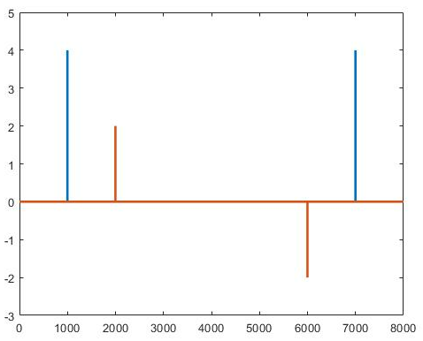

NOTA: PRODUCTO ESCALAR
Existe una operación matemática entre vectores que resume parte del trabajo que hemos tenido que realizar. Se conoce como "producto escalar". El producto escalar entre dos vectores implica multiplicar punto a punto ambos vectores y luego sumar todos los valores del resultado de dicha multiplicación. Si se tiene un vector X y otro vector Y (en MATLAB serían variables con varios componentes en línea), cada uno de los cuales tiene elementos (x1,x2, x3, etc.). El producto escalar es anota en forma resumida como se muestra en la siguiente ecuación del lado izquierdo. Del lado derecho escribimos el modo de obtener el resultado del producto escalar.

En la ecuación anterior el punto de mayor grosor y ubicado en forma central entre X e Y es el "producto escalar", mientras que el punto sencillo ubicado en el lado derecho es un producto común (una multiplicación entre dos valores).
Es importante notar que al resolver los ejercicios anteriores hubo que hacer esto en dos pasos. Generando primero un vector multiplicación, que contenía los valores [x(1).y(1), x(2).y(2), x(3).y(3), ...] que es lo que se obtiene como resultado cuando se aplica la operación ".*" en MATLAB (el producto punto a punto). En segundo lugar utilizamos la instrucción sum() para obtener la suma de todos los elementos, con lo que se logra lo mismo que la operación del producto escalar.
A nivel de escritura no resulta muy prolijo escribir una ecuación que tenga puntos suspensivos. Para expresar lo mismo que se indica en la ecuación del producto escalar ya mostrada de modo más académico se utiliza el símbolo Σ (la letra sigma mayúscula del alfabeto griego) y que representa la operación matemática denominada sumatoria. Cuando aparece este símbolo en una ecuación significa "repita la operación siguiente a este símbolo varias veces y sume todos los resultados".

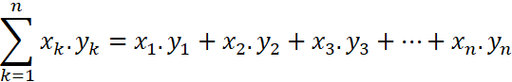

La expresión indicada debe leerse como si fuera algo dentro de una instrucción for de programación y dentro del for se realizase una suma. Esto significa: "Asigne a k el valor 1, multiplique x1 por y1 y guarde ese valor, asigne a k el valor 2, multiplique x2.y2, sume al valor anterior y guarde el resultado. Siga así hasta que k sea igual al valor n (que podría ser un número).
La definición que se encontrará en libros del producto escalar dirá que, si se tienen dos vectores X e Y de igual longitud, el producto escalar entre ellos es igual a

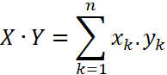

MATLAB dispone de una función especial que realiza este cálculo y que se denomina dot(). La palabra dot en inglés significa "punto", y resulta que en algunos casos al producto escalar se lo conoce también como "producto punto".
Esto significa que si tengo variables x e y (que son vectores) en MATLAB el promedio (nuestro offset) podría calcularse del siguiente modo

>> promedio = dot(x,y)/length(x)

¿Cómo detectar componentes con diferentes fases?
¿Será que este método sólo detecta sinusoidales de una fase dada, y entonces necesitamos tantos detectores como fases puedan imaginarse?Por suerte no es así. Analicemos que sucede con nuestros detectores cuando los utilizamos para analizar variables con componentes con diferentes fases.

10. Análisis de componentes con distintas fases
a. Aprovechando lo realizado en los ejercicios 5 y 9 generar nuevas funciones que determinen directamente las amplitudes de los componentes coseno y seno (las funciones anteriores determinaban el promedio), pero además mejorando el código al utilizar la nueva función de producto escalar dot(). Nombrar a estas funciones como AmplitudCos y AmplitudSen.
b. Generar fs=8000,una variable f = 0: fs-1 y una variable t que tenga 8000 muestras y se corresponda con esa frecuencia de muestreo (duración 1 segundo)
c. Generar una variable "y" que tenga cuatro componentes con diferentes fases (0º, 90º que equivale a coseno, 60º y 30º)
y = 10*sen(2*pi*500*t) + 10*sen(2*pi*1500*t + pi/2) + 10*sen(2*pi*2500*t + pi/3) + 10*sen(2*pi*3500*t + pi/6)
d. Crear un script que haga uso de las funciones AmplitudCos y AmplitudSen para obtener el espectro de Fourier de cosenos y de senos.
e. Graficar en forma superpuesta (color azul y rojo que son los que se asignan por defecto) el espectro de cosenos y de senos de la variable y.
Deberían obtener un gráfico como el siguiente
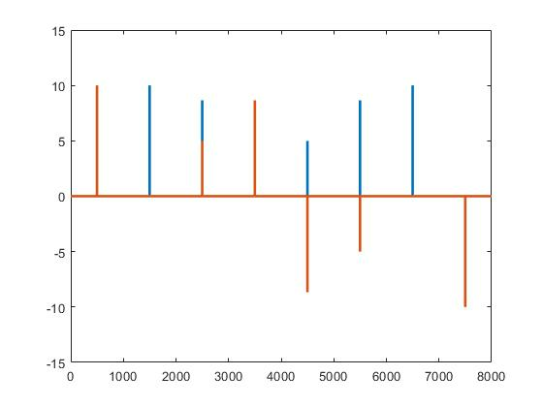
f. Determinar las frecuencias y amplitudes de cada componente (entre f=0 y la frecuencia de Nyquist) utilizando la herramienta gráfica "Data Cursor".
Podrán ver que el espectro de cosenos no detecta la primera componente, detecta una amplitud 10 de la segunda y detecta amplitudes menores para las otras dos. El espectro de senos detecta en forma completa a la primera componente, no detecta a la segunda, y detecta parcialmente a las otras dos.
g. Anoten los resultados obtenidos
f1 = 500 A1coseno = A1seno =
f2 =1500 A2coseno = A2seno =
f3 =2500 A3coseno = A3seno =
f4 =3500 A4coseno = A4seno =

Con los valores anotados calculen la raíz cuadrada de la suma de los valores al cuadrado (Pitágoras)
para todos los casos (k=1 a 4).
Notarán que el valor de Ak es el que corresponde a la amplitud de los componentes que tenía la variable y.

Por otra parte, si consideramos que armamos un triángulo rectángulo con catetos iguales a Akcoseno y a Akseno veremos que también podremos determinar la fase
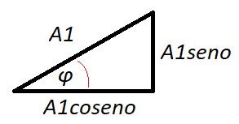
h. Calculen para cada componente la fase correspondiente obteniendo el arco tangente de Akseno/Akcoseno. Utilicen atand() para que el resultado quede en grados centígrados y completen los siguientes datos finales de amplitud y fase de cada componente.

f1 = 500 A1 = φ1 =
f2 =1500 A2 = φ2 =
f3 =2500 A3 = φ3 =
f4 =3500 A4 = φ4 =

Deberían obtener de este modo información exacta de las amplitudes y fases de cada componente analizado.
Con estos pasos tenemos una primera versión de nuestro "Fourier casero".

11. Función espectro()
a. Generar una función denominada espectro() que tenga como argumentos de entrada un vector con muestras temporales de una oscilación compuesta de duración 1 segundo (esto implicará que su longitud es la frecuencia de muestreo) y que su variable de salida sea un vector con las amplitudes de las componentes (sus módulos luego de hacer el cálculo de Pitágoras) entre frecuencia igual a cero y la frecuencia de Nyquist.
b. Generar un vector con varios componentes con diferente fase y poner a prueba la función en un script.
c. Graficar el resultado

Deberían obtener de este modo información exacta de las amplitudes y fases de cada componente analizado.
Con estos pasos tenemos una primera versión de nuestro "Fourier casero".

